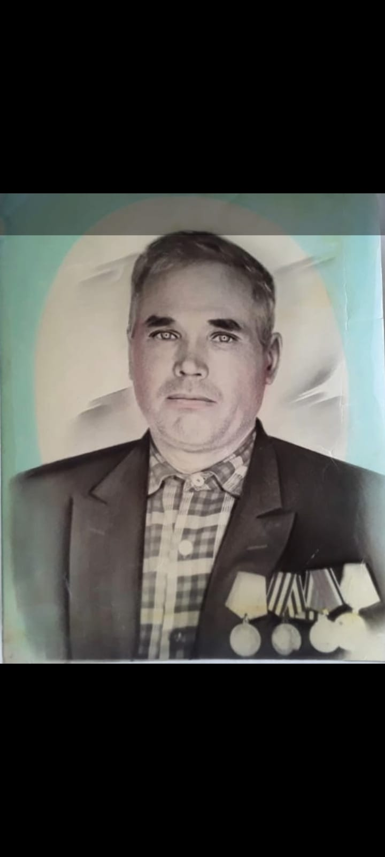Конобевцев Николай Николаевич 08.12.1912 гг.-21.11.1984 гг. родился в Чкаловской области, Екатерининского района, д. Астраханка. Получил 7 классов образования и ушел добровольцем на Финскую войну.

03.09.1942 г. был призван на службу. Служил в 121 отдельном мостостроительном батальоне в звании старший сержант, затем на 2 Белорусском фронте в 30 автомобильном полку.

На 2 Белорусском фронте был водителем - тыловиком. На машине перевозил раненых солдат. Как-то ехал с передовой в госпиталь. В машине находились раненые солдаты. Не успел доехать полтора километра до леса по полю, как начали бомбить с воздуха. Гоняли по всему полю. Николай успел заехать в лесок, оставив раненых в машине. Выбежал, чтобы отвлечь, взял огонь на себя и спас раненых ребят. Сообразил упасть и притвориться мертвым. Получил ранения, прикрывая голову руками, остался без нескольких пальцев на правой руке. Попал в госпиталь.

К концу войны попал в 121 отдельный мостостроительный батальон, где под обстрелами строили мост через реку Одер. Несмотря на страшный обстрел и нехватку стройматериалов, работали двое суток без отдыха. Мост построили досрочно. Это помогло спасти наших ребят.

Выбыл из воинской части 30.01.1945 г. После войны пошел на курсы комбайнера, т. к. нужно было восстанавливать сельское хозяйство. Не боялся никакой работы, куда пошлют, туда и шел работать. Работал в кочегарке, пожарником и т д. Получил медаль « За трудовые заслуги», медаль

«За трудовую доблесть».

Награжден медалью «За боевые заслуги » (2), медалью « За победу над Германией в Великой Отечественной войне 1941-1945г г.»

Конобевцева Елизавета Владимировна, 2 «А» класс, респеондент: Конобевцева Е.И.